Acceder al sistema Gemma con usuario y perfil activo para la funcionalidad modulo Maestro - Tramos Puntaje, hacer clic en el boton, Agregar un valor no numérico en los campos, Puntaje Desde, Puntaje Hasta, Tasa Estandar y Confirmar

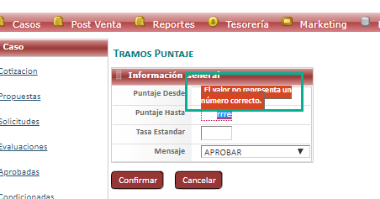

Resultado esperado

El sistema emite un mensaje de error El valor no representa un numero correcto

